|  |
| --- |
| Marta Blanco Jaime – 562526  Óscar FracaFerrández – 566416  Alberto Gómez Climente - 698683 |

|  |
| --- |
| Práctica 3 |
| **Diseño, desarrollo e instalación de**  **un sistema de información Web con persistencia de datos** |
| Comparador de viajes |

ÍNDICE

Introducción 3

Modelo entidad-relación 3

Modelo relacional 4

Recursos y herramientas 4

Metodología de trabajo 4

Bibliografía 5

# Introducción

En este documento se va a detallar el paso de web estática, como estaba hasta ahora, a dinámica con programación para la persistencia de datos usando el gestor de bases de datos (MYSQL).

Esto se ha conseguido completando la capa vista ya existente, desarrollando la capa de modelo y las clases necesarias para integrar diseño e implementación de lo realizado hasta la fecha y creando la capa de persistencia.

# Bloques de trabajo

Se ha basado la división en bloques del trabajo en la planificación propuesta en el enunciado, quedando de la siguiente manera:

## Semana 1

Durante la primera semana se diseñó y desarrolló la capa de acceso a datos y la capa de modelo.

**(describir)**

## Semana 2

## Se completa la capa vista y se introduce dinamismo.

A las páginas que ya estaban realizadas se les han hecho algunos cambios para mejorarlas:

* **Index**: cambio de desplegable de elección del número de personas y habitaciones

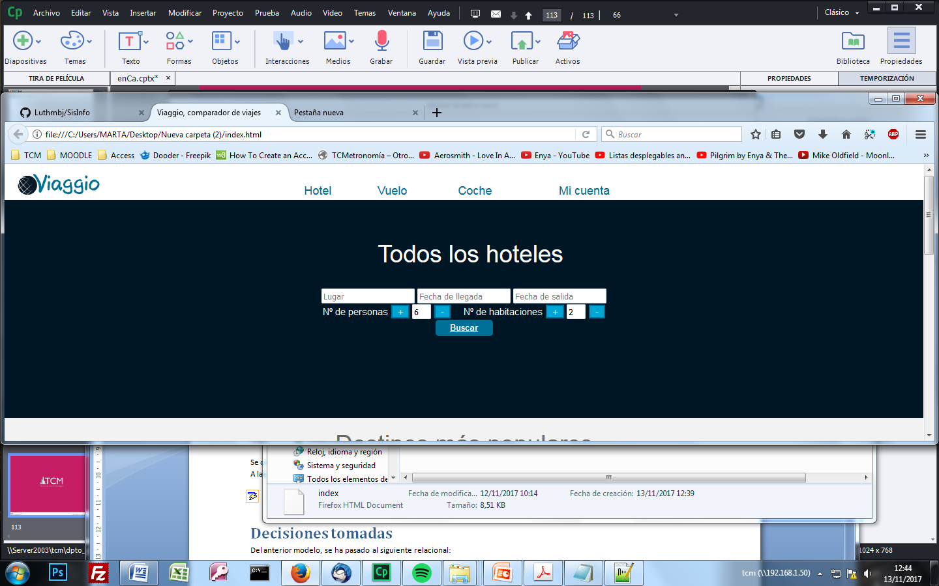

Figura 1. Aspecto final del selector de personas y habitaciones

Además, se ha añadido código en javascript para que el nº de personas y habitaciones tenga sentido. Por ejemplo, no poder seleccionar más de 4 personas en una habitación, o un mayor número de habitaciones que de personas.

* **Usuario**: se añaden los datos que se le mostrarán al usuario (nombre, apellidos, etc.) y el botón para modificar los datos.

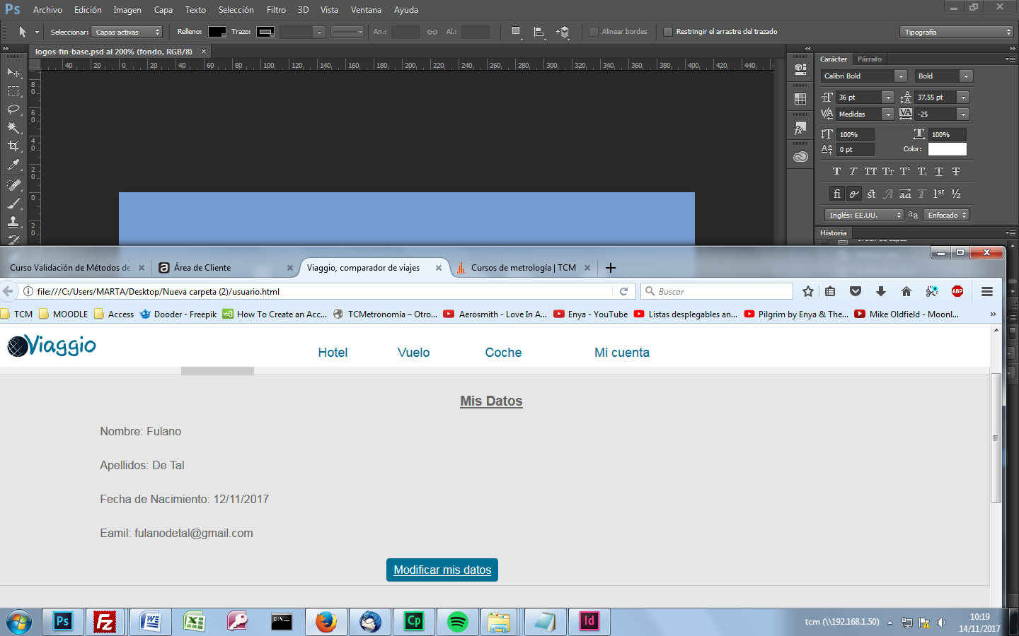

Figura 2. Acceso desde el perfil a la modificación de datos

Para completar las páginas que se usarán, se han creado otras dos:

* **Resultado**: muestra en la cabecera los datos introducidos al realizar la búsqueda y los resultados en una columna central.

# C:\Users\MARTA\Desktop\Sin título-1.jpg

Figura 3. Aspecto de la página de resultados

* **Modificar datos**: es la página en la que los usuarios pueden editar todos sus datos de acceso. Trae la información de la base de datos y no deja guardar si no están todos los datos rellenados.

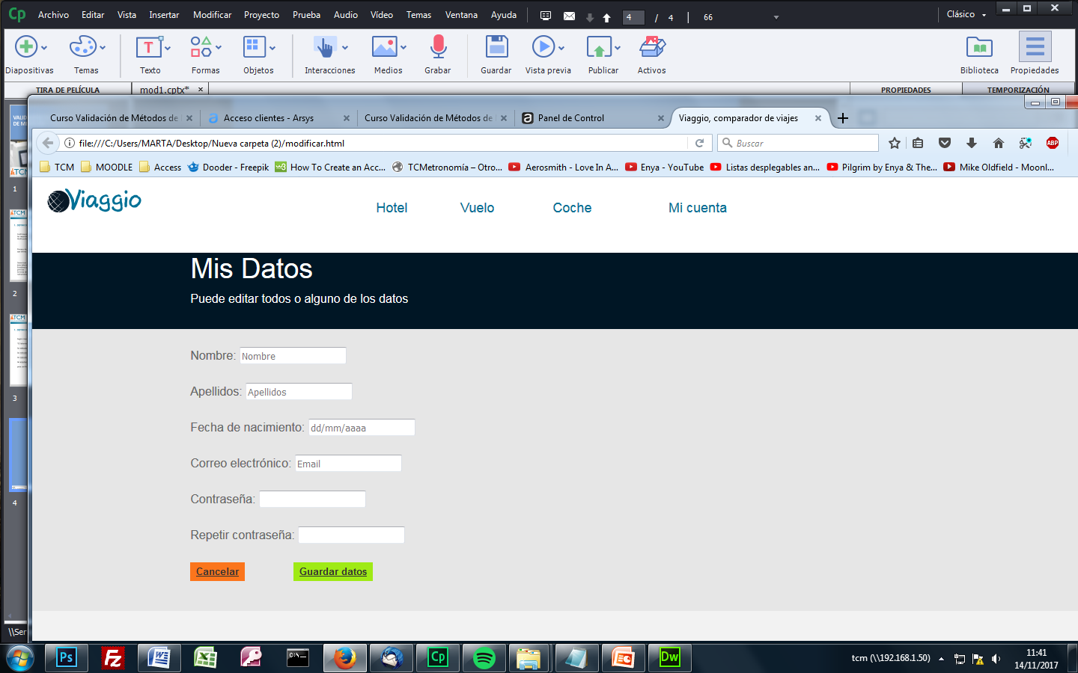

Figura 4. Formulario con los datos personales que el usuario puede editar

# En todos los formularios se han incluido comportamientos en javascript para que detecte si están debidamente cumplimentado o avise por pantalla del error:

# fechas de nacimiento imposibles

# contraseñas distintas en los campos “Contraseña” y “Repetir contraseña”

* emails con formato distinto a *@**.*

**(*** algo más??)**

## Semana 3

# Se realizan pruebas de usuario y se establece el procedimiento para mantener la aplicación, además de elaborar la memoria y el informe de mantenimiento.

# Decisiones tomadas

Después de empezar a estructurar el trabajo, nos dimos cuenta de… **(*** aquí Albertico expláyate)**

# Recursos y herramientas

Para poner en común el trabajo entre los distintos miembros, se ha usado Github1.

También se ha empleado Tomcat y JavaEE, además de los lenguajes de programación Java y SQL para poder realizar sobre la base de datos todas las operaciones son necesarias.

# Metodología de trabajo

# En la primera sesión de prácticas se separó el trabajo entre mejoras a lo realizado, añadir javascript, hacer los JSP, los Servlets, manual de instalación, plan de mantenimiento, manual de usuario y memoria.

El coste de elaboración en esta ocasión ha sido el siguiente:

|  |  |  |  |  |  |  |  |
| --- | --- | --- | --- | --- | --- | --- | --- |
|  | **Mejoras** | **Javascript** | **JSP’s** | **Servlets** | **Manuales** | **Memoria** | **TOTAL** |
| Alberto |  |  |  |  |  | 1h | ***h |
| Marta | 2h | 4h |  |  |  | 2h | ***h |
| Oscar |  |  |  |  |  | 1h | ***h |

***CAMBIAD LOS *** POR LAS HORAS Y LAS TAREAS QUE SEAN :D

# Bibliografía

[1] Github: <https://github.com> (último acceso 14/11/2017)

[2] W3C: <http://www.w3schools.com/html>(último acceso 14/11/2017)

[3]